**LinkIt7697 IOT小屋組裝教學**

1. 準備OLED、蜂鳴器模組、三對M3*10mm螺絲與M3螺帽，以及下圖所示之木板。
2. 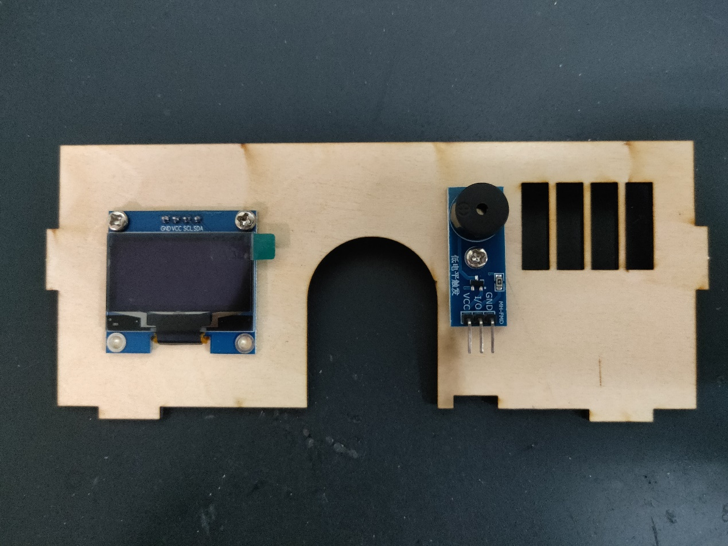用螺絲與螺帽固定，如下圖所示：
3. 一張含有 坐, 白色, 冰箱, 廚房 的圖片

   自動產生的描述一張含有 電路 的圖片

   自動產生的描述準備如下圖所示之木板、六對M3*10mm螺絲與M3螺帽，與火焰感測器、光強度感測器、雨水感測器、溫溼度感測器。
4. 用螺絲與螺帽固定，如下圖所示：
5. 一張含有 室內, 相片, 白色, 黑色 的圖片

   自動產生的描述將方才的木板翻製背面，準備兩對M2*10mm螺絲與M2螺帽。
6. 一張含有 盒子, 白色, 黑色, 時鐘 的圖片

   自動產生的描述用螺絲與螺帽固定，如下圖所示：
7. 一張含有 電路, 監視器, 電腦, 儀錶 的圖片

   自動產生的描述準備如下圖所示之木板、LinkIt7697、7697 nano breakout，四組銅柱(6mm)、M3*8mm螺絲與M3螺帽。

1. 首先將銅柱用螺絲固定在木板上，若螺絲無法鎖緊，可在木板與銅柱之間多加一顆螺帽。
2. 一張含有 電子用品, 電路 的圖片

   自動產生的描述將7697 nano breakout用螺帽固定，如下圖所示：
3. 一張含有 電路 的圖片

   自動產生的描述　將LinkIt7697插上7697 nano breakout
4. 各模組都安裝完成後，接下來開始接線：

**OLED接線表**

|  |  |
| --- | --- |
| **7697 nano breakout** | **OLED** |
| G | GND |
| 5V | VCC |
| SCL | SCL |
| SDA | SDA |

**蜂鳴器接線表**

|  |  |
| --- | --- |
| **7697 nano breakout** | **蜂鳴器** |
| G | GND |
| D2 | I/O |
| 5V | VCC |

**雨水感測器接線表**

|  |  |
| --- | --- |
| **7697 nano breakout** | **雨水感測器** |
| A1 | S |
| 5V | + |
| G | - |

**光強度感測器接線表**

|  |  |
| --- | --- |
| **7697 nano breakout** | **光強度感測器** |
| G | GND |
| 5V | VCC |
| SCL | SCL |
| SDA | SDA |

**溫溼度感測器接線表**

|  |  |
| --- | --- |
| **7697 nano breakout** | **溫溼度感測器** |
| 5V | VCC |
| A2 | DATA |
| G | GND |

**火焰感測器接線表**

|  |  |
| --- | --- |
| **7697 nano breakout** | **火焰感測器** |
| 5V | VCC |
| G | GND |
| A0 | DO |
| 不用接 | AO |

**RGB LED接線表**

|  |  |
| --- | --- |
| **7697 nano breakout** | **RGB LED** |
| GND | - |
| D4 | G |
| D3 | R |
| D5 | B |

1. 接線完畢後將木板組裝起來，如下圖所示：

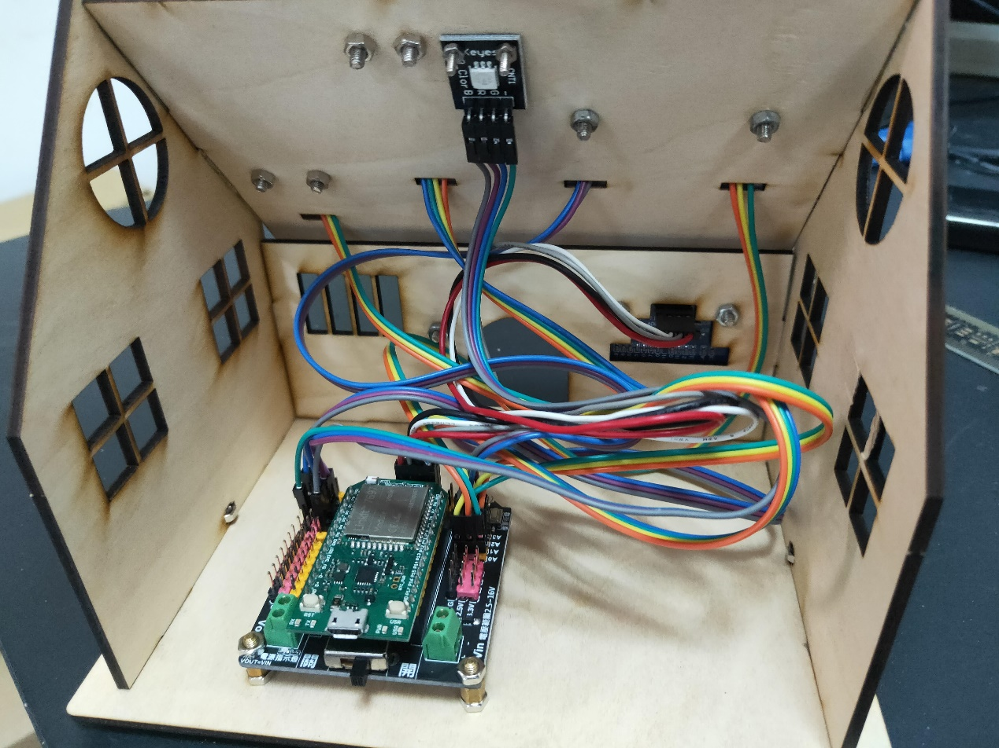

1. 最後準備M3*8ｍｍ螺絲與M3螺帽各兩個，如下圖所示固定兩側木板：

